LE RELEVÉ DE NOTES

Commentaire :
Effectuer des calculs de moyenne

A mi-trimestre, le collège envoie les relevés de notes aux familles. On peut y lire toutes les notes obtenues par l'élève, les moyennes provisoires pour chaque matière ainsi que la moyenne générale provisoire.
Marie qui est une élève très studieuse est très satisfaite par ses résultats.
Voici son relevé de notes dont certaines valeurs ont été masquées :
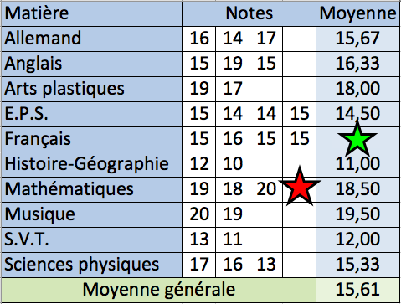

1) Calculer la moyenne de Marie en français.
2) En mathématiques, Marie a reçu 4 notes. Retrouver la note masquée.
3) Mais la suite du trimestre ne se passe pas comme Marie l'aurait souhaité. Elle obtient deux nouvelles notes : un 14 en histoire-géographie et un 13 en SVT.
Très déçue d'avoir obtenu des notes bien inférieures à 15.61, sa moyenne générale, elle pense que celle-ci va baisser.
Marie a-t-elle raison de s'inquiéter ? Expliquer sans effectuer aucun calcul.
Hors du cadre de la classe, aucune reproduction, même partielle, autres que celles prévues à l'article L 122-5 du code de la propriété intellectuelle, ne peut être faite de ce site sans l'autorisation expresse de l'auteur.
www.maths-et-tiques.fr/index.php/mentions-legales

